Załącznik VIII.4

Drzewo problemów – drzewo celów

Jest to kompleksowy diagram, który pokazuje logiczne związki przyczynowo-skutkowe między sytuacjami postrzeganymi jako negatywne w danym obszarze działania. Należy pamiętać, że w drzewie decyzyjnym powinny znaleźć się jedynie zapisy, które definiują sytuację problemową, prawdziwą i istotną z punktu widzenia obszaru objętego analizą. Dzięki zestawieniu problemu z jego przyczynami oraz negatywnymi następstwami otrzymamy hierarchiczne drzewo problemów. Najpierw identyfikuje się problemy, następnie należy wybrać problem główny, a dla każdego kolejnego problemu poszukać zależności
z problemem głównym lub innymi występującymi już w drzewie. I tak:
- jeśli problem stanowi przyczynę, przesuwany jest o poziom niżej,
- jeśli problem jest skutkiem, przesuwany jest o poziom wyżej,
- jeśli nie stanowi przyczyny ani skutku, pozostaje na tym samym poziomie.
Wyjaśnienie problemu dostarcza danych wyjściowych do analizy celów. Analiza ta pozwala przekształcić sytuację negatywną na pożądaną w przyszłości, identyfikując potencjalne przyszłe rozwiązania. Zidentyfikowane cele przedstawia się w formie diagramu zwanego drzewem celów.

Etap analizy
- Identyfikacja głównego problemu nie jest łatwa, ale należy pamiętać, że właściwie sformułowany problem:
- nie dotyczy naturalnych utrudnień, na które nie mamy wpływu,
- jest szczegółowy (dokładnie określa miejsce i skalę problemu),
- powinien być sformułowany w sposób wyraźny, jasny i konkretny (np. błędem jest użycie określenia „słabe zarządzanie” – może ono bowiem dotyczyć wielu wymiarów, np. złej komunikacji, niewystarczającej kontroli),
- nie powinien blokować (wykluczać) dostępnych rozwiązań.
- Identyfikacja przyczyn pojawienia się problemu przez odpowiedź na pytanie, dlaczego dany problem zaistniał.
- Identyfikacja skutków sytuacji problemowej w postaci kolejnych problemów przez odpowiedź na pytanie – co z tego wynika?
- Ustalenie związków logicznych między poszczególnymi przyczynami i skutkami. Należy sprawdzić, czy wszystkie „przyczyny” wywołują wskazane „skutki”.
Za pomocą drzewa możemy przedstawić wszystkie problemy oraz istniejące między nimi powiązania. Część wskazanych problemów stanowi przyczynę problemu głównego, część jest konsekwencją jego istnienia (skutek). Istotne jest rozłożenie problemów na pojedyncze składowe.
Przebieg
- Określ problemy zgodnie z opisanymi powyżej zasadami.
- Zapisz każdy problem na osobnej karteczce samoprzylepnej.
- Uporządkuj karteczki z problemami względem siebie, aby ustalić związki przyczynowe.
W celu uniknięcia błędów należy:
- sprawdzić spójność między bezpośrednimi a pośrednimi związkami,
- nie budować drzewa tylko wokół centralnego problemu,
- sprawdzić dla każdego poziomu, czy wszystkie problemy – przyczyny pociągają za sobą problemy – skutki,
- zastanowić się, czy istnieją inne ukryte problemy, które bezpośrednio wywołują problem – skutek.

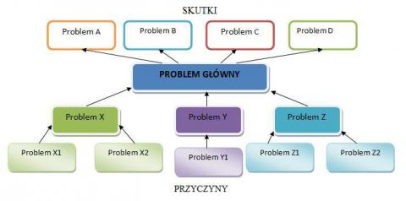

Źródło: Jak wspomagać pracę szkoły? Poradnik dla pracowników instytucji systemu wspomagania Zeszyt 1 Założenia nowego systemu doskonalenia nauczycieli ORE 2015 Warszawa.

